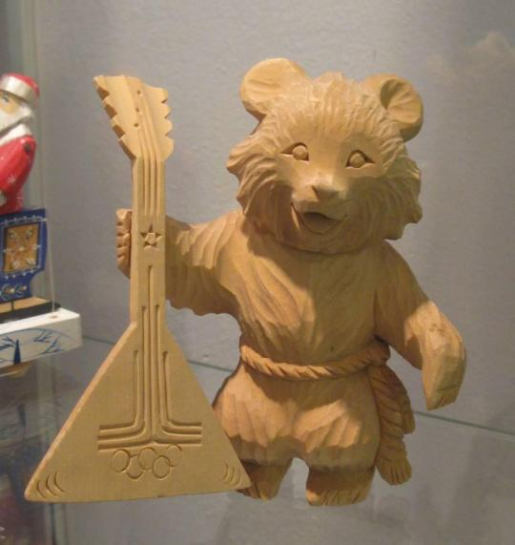
Богородская игрушка не попала в символы Олимпиады в Сочи, её не обозвали наверху красивым, а на деле пустым набором телевизионных слов вроде "гордости края, с помощью чего Россия продолжает возрождаться". Её не дарят иностранцам на приёмах. На сегодня - игрушка жива. Оставшиеся мастера, в основном женщины - фанаты своего дела.

Об истории возникновения богородской игрушки рассказывают
разные предания и легенды.
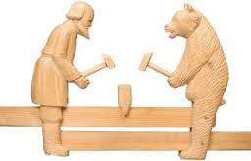
По одному из преданий первые игрушки из дерева стал резать основатель
Троице-Сергиева монастыря, Сергий Радонежский, оделявший ими приходивших к нему крестьянских детей.
А еще говорят, что в маленькой деревеньке близ современного Сергиева Посада жила крестьянская семья. Людьми они были бедными и многодетными. Мать решила позабавить ребятишек и сделать им
куклу. Сшила из ткани, но через несколько дней дети разорвали игрушку. Сплела из соломы, да уже к вечеру кукла рассыпалась. Тогда взяла женщина
щепку и вырезала игрушку из дерева, а дети прозвали ее Аука. Долго забавлялась ребятня, а потом кукла им наскучила. И отец отвез ее на ярмарку. Там нашелся купец, которому игрушка показалась занятной, и заказал крестьянину целую партию. С тех пор, рассказывают, большинство
жителей деревни Богородское и занялись ―игрушечным ремеслом.

Это, конечно же, красивая легенда, которая непременно должна быть у красивой вещи. А если серьезно, народный промысел зародился под
влиянием Троице-Сергиева монастыря - одного из крупнейших центров
художественных ремесел Московской Руси еще 350 лет назад.
Уже тогда в стенах Троице-Сергиева монастыря существовало резное дело. Это не могло не повлиять на располагавшиеся поодаль деревеньки, которые и занялись игрушечным промыслом. Из архивных документов известно, что
уже в XVII веке в городе Сергиеве Посаде и селе Богородском изготовлялись на продажу игрушки, которые охотно закупал даже царский двор.
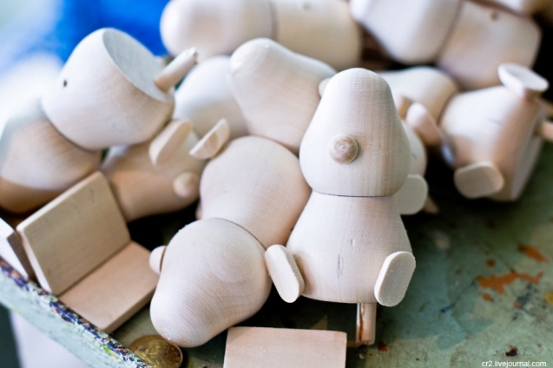
Поначалу в Богородском резали только «белье» — игрушки или их части, предназначенные для раскрашивания.
Белье» отправляли в Сергиев Посад,
где игрушки приобретали законченный вид.
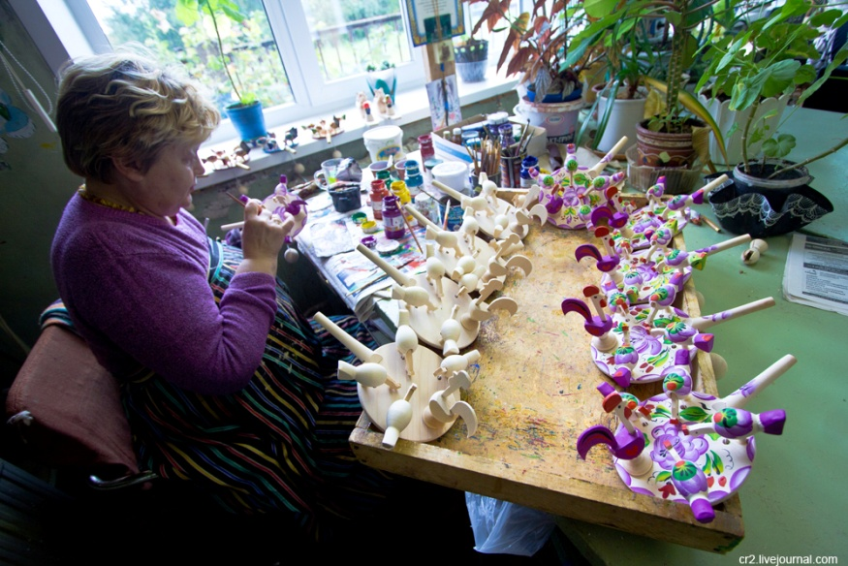
Часть игрушек продавали не окрашенными.
Другую часть раскрашивали красильщики.

Игрушки продавались тут же в городе многочисленным
паломникам, либо поступали на рынки Москвы и других городов.

Среди произведений той поры пользовались большим спросом мужские и женские фигурки: грибников, дровосеков, охотников, плясунов, музыкантов.
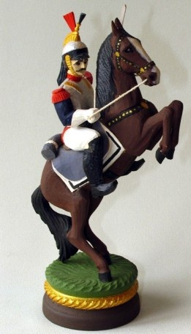
Как правило, они устанавливались на высоком пьедестале и расписывались
в яркие цвета. Головки таких фигур соединялись с туловищами при помощи небольшой пружинки. Таким образом, игрушки "оживлялись". На игрушечном базаре перед покупателем развертывалась картина современной ему жизни. Здесь можно было увидеть гарцующего на коне гусара, щеголеватого офицера, толстого чванливого барина, жеманную барышню с гигантским цветком в руке. Характерным для богородцев был и образ всадника,
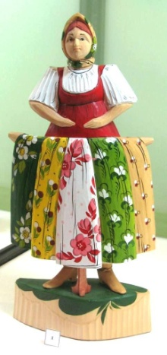
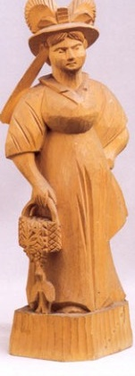
постоянно варьировавшийся на промысле: седачки и казаки, полководцы и охотники. Часто вырезали и фигурки простых солдат, марширующих, бьющих в тарелки, или весело барабанящих.
Простых людей богородские резчики показывали обычно за работой — сапожник тачал сапоги, пряха сидела за прялкой, старик плел лапти, лесоруб рубил дрова...
Большое место занимало изображение животных,
Волею богородских мастеров он наравне с человеком активно участвовал в различных работах — гнул дуги (правда неудачно), ковал металл, а в часы досуга играл на музыкальных инструментах
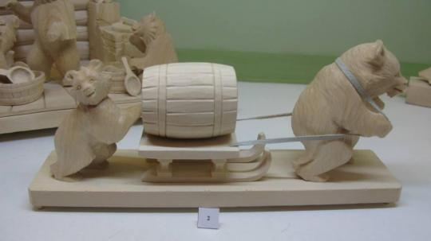
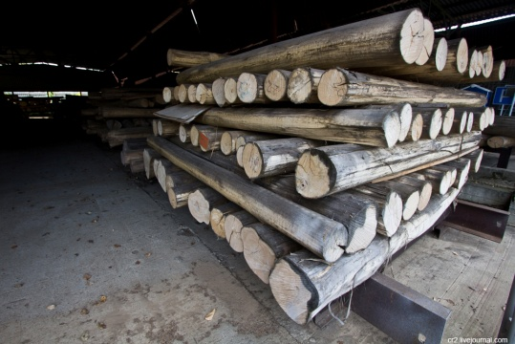
Для богородской игрушки нужна хорошо просушенная на открытом воздухе древесина липы, дерева мягкого и податливого. Можно
также использовать осину и ольху, отличающиеся такой же мягкой и однородной древесиной.
Предназначенный для резьбы материал должен быть хорошо высушенным. Сушить древесину очень хлопотно. На открытом воздухе под навесом дерево сохнет от нескольких месяцев до трех лет.
Сушку можно во много раз ускорить, если обработать древесину запариванием. Старые мастера запаривали древесину в русской печи на вольном жару (то есть после выгреба углей).
Запаренная древесина не только противостоит растрескиванию, но
и приобретает глубокий коричневато-золотистый цвет.Игрушки бывают токарной и ручной обработки. С первой все проще - детали будущих игрушек вытачивают на станке, выпиливаются по шаблону, сборщики их соединяют, а живописцы делают роспись, если необходимо, и покрывают лаком.

А вот ручная работа гораздо сложней.
Ствол пилят на части, которые потом разрубают вдоль волокон на треугольные поленья в зависимости от необходимого размера игрушки. Потом игрушку "зарубают", . т.е.придают ей самые общие очертания будущего произведения.
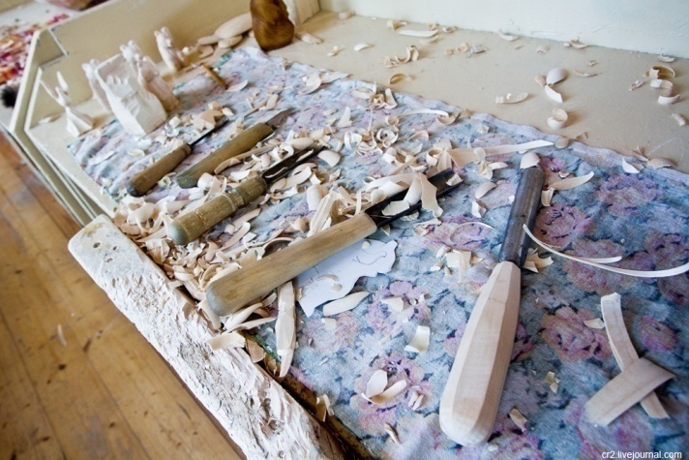
Острейшим прямым богородским ножом снимают всю лишнюю древесину и моделируют форму.

Окончательная отделка игрушки связана с работой мелкими полукруглыми стамесками (описка),
с помощью которых изображается шерсть животного, перья птицы или детали одежды людей, тяжелые и легкие ткани, мех, кружева, ленты.

Особенно интересны подвижные Богородские игрушки.
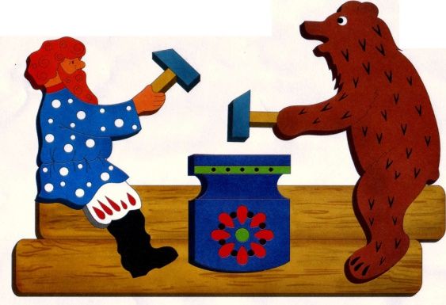
Они всегда пользовались особенной любовью детей и взрослых, приводя детей и их родителей в неописуемый восторг. Заставляют игрушки двигаться с помощью нехитрых приспособлений. Встречаются игрушки на планках, с пружинкой, с балансом и кнопкой.
Некоторые фигурки укреплены на параллельно расположенных подвижных планках, скрепленных гвоздиками. Так сделана, например, игрушка «Кузнецы».
Потянешь планки за концы в стороны, и фигурки оживают: хитрый мужичок и добродушный медведь дружно стучат молоточками по маленькой наковальне, зайцы лакомятся морковкой, рыбак ловит рыбку.
Когда известному французскому скульптору Огюсту Родену
подарили популярную Богородскую игрушку "Кузнецы", он
сказал: «Народ, который создал эту игрушку,- великий народ».
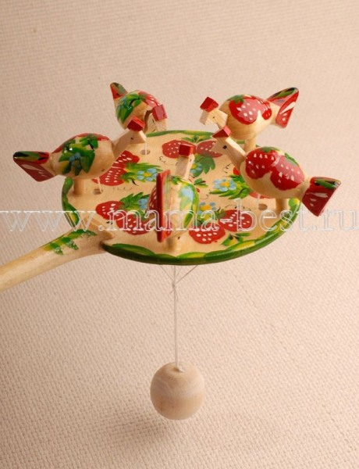
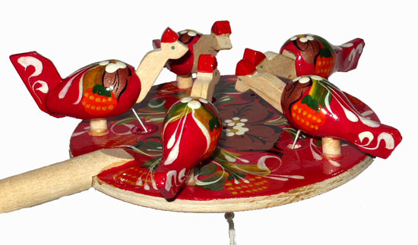
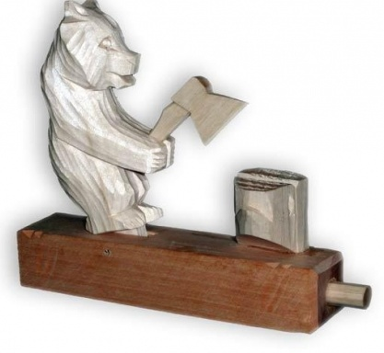
Игрушка "Курочки" - долгожитель. Ею играли дети еще во времена Пушкина и Лермонтова. Но и в наше время при всем изобилии игрушек незатейливая игра с расписными курочками по- прежнему радует и детей, и взрослых. Устроена она так: расписные курочки укреплены на подставке, под ней - круглый баланс, связанный веревочками с головками курочек.
Натягивается веревочка – наклоняется головка курочки. Стоит слегка покачать игрушку в руках, как курочки начнут клевать зернышки. Раскрутишь посильнее, и курочки стучат клювами дружнее. Чем сильнее качаешь игрушку -тем активнее курочки клюют. Приостановишь окачивание, и движения курочек становятся замедленными, ленивыми –курочки наелись». И только горка пшена на подставочке все не убывает, как «неразменный» пятак.

Некоторые игрушки крепятся на подставках-тумбочках, а внутрь вставляется
спиральная пружинка, она и приводит фигурку в действие («Лыжники», «Как яблоньку сажают», «Мишка-дровосек»).
Остроумна и занимательна игрушка «акробатик», с легкостью и динамичностью выделывающая невообразимые пируэты на турнике. А есть и медведь-акробат.
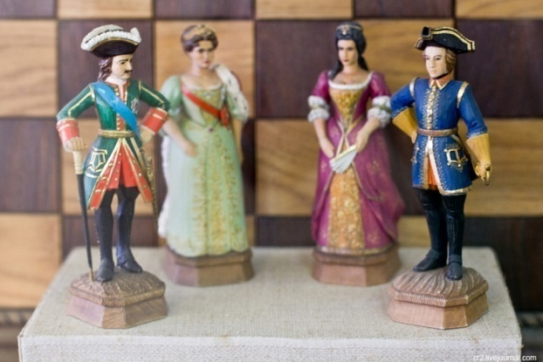
Созданные в середине и во второй половине XIX века деревянные игрушки Подмосковья - это целая галерея персонажей, будто пришедших в музейные витрины из эпохи дореформенной России. В изысканных сложных костюмах жеманно и глуповато улыбающиеся дамы и кавалеры, гусары и барыни стоят на треугольных подставках, слегка выдвинув ногу и чуть склонив голову.
Сейчас появились новые сюжеты и новые игрушки.

Сегодняшний медведь играет в футбол, катается на велосипеде, улетает в
космос.
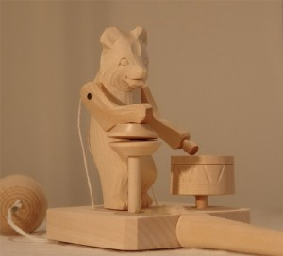

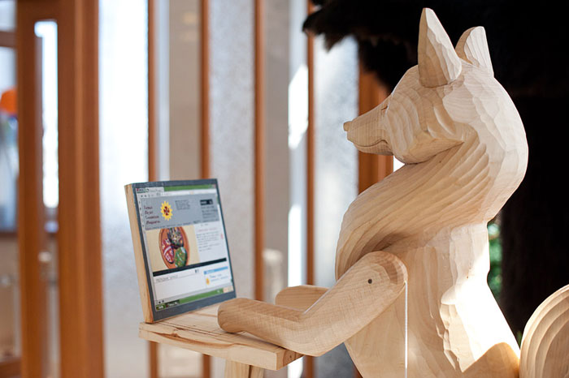
Вот уже более 300 лет живут в селе Богородское резчики по дереву. Сейчас в деревне около сотни резчиков. Работают целыми семьями.
Там находится фабрика по производству Богородской игрушки. При фабрике есть музей с уникальной коллекцией изделий резчиков по дереву, мастерские, где проводится мастер-класс. Можно приобрести авторскую и фабричную Богородскую игрушку в магазине при фабрике.

